ELMA DEPO HASTALIKLARI
Penicillium spp., Botrytis cinerea Pers., Monilia fructigena Honey,
Phytophthora cactorum Lebert&Cohn, Phytophthora syringae Klebahn,
Alternaria alternata (Fr.) Keissl., Nectria galligena Bres.,
Colletotrichum gloeosporioides (Penz) Penz. & Sacc.

1. TANIMI VE YAŞAYIŞI
Elma depo hastalıkları, Penicillium spp., Botrytis cinerea Pers., Monilia fructigena Honey, Phytophthora cactorum Lebert&Cohn, Phytophthora syringae Klebahn, Alternaria alternata (Fr.) Keissl., Nectria galligena Bres., Colletotrichum gloeosporioides (Penz) Penz. & Sacc. tarafından oluşturulur.
Elma depo hastalıkları, elma yetiştirilen tüm bahçelerde, paketleme evlerinde ve depolarda görülebilir. Bu hastalık etmenlerinden P. cactorum ve P. syringae dışındakilerin ortak özelliği, bol miktarda havai kökenli spor oluşturmaları ve bu şekilde hastalığın yayılmasıdır. Phytopthora hastalık etmenleri ise, genellikle yere yakın alt dallardaki meyvelere, sıçrayan su damlaları veya mekanik olarak topraktan bulaşır.
2. BELİRTİLERİ, EKONOMİK ÖNEMİ VE YAYILIŞI
Elma depo hastalıkları genel olarak meyve kabuğu üzerinde oluşturdukları beyaz, mavi, yeşil, kurşuni ve siyah gibi farklı renklerde misel tabakası ve spor kitlesi ile belirti verirler. Gelişen misel tabakasının etrafında daha açık renkli bir hale oluşur. Ayrıca meyve kabuğunda, lekelerin oluştuğu kısımda yağ bezlerinin bozulması ile yüzeysel bir çöküntü gerçekleşir (Şekil 1).
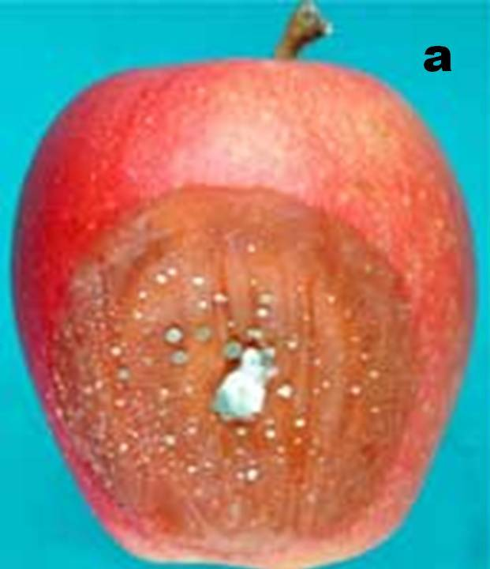 | 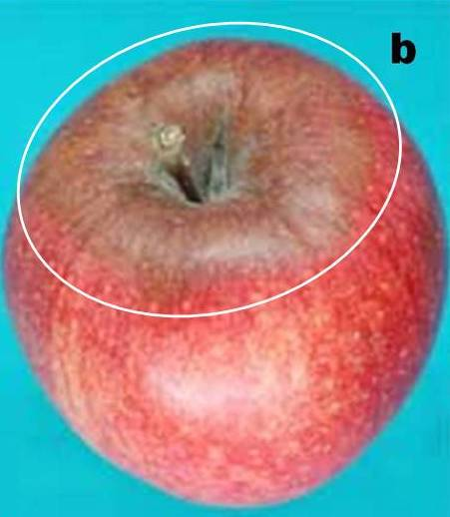
Şekil 1. Elma depo hastalıklarından Mavi küf (a) ve Kurşuni küf (b) hastalıklarının meyve üzerinde oluşturduğu belirtiler (http://postharvest.ucdavis.edu)
Elma depo hastalıkları, paketleme evleri ve depolar kadar elma bahçeleri için de sorundur. Hastalık etmenleri, hasat öncesinde veya hasat sırasında oluşan yaralardan meyveye girer ve enfeksiyonu gerçekleştirirler. Özellikle hasat sırasındaki yaralanmalar bu hastalıkların depoya kadar taşınmasına neden olmaktadır. Bu nedenle meyvelerin yaralanmamasına azami önem gösterilmelidir. Depolama sırasında hasta meyvelerle sağlam meyvelerin teması sonucu hastalıklar hızla yayılabilmektedir.
3. KONUKÇULARI
Elma başta olmak üzere geniş bir konukçu dizisi vardır.
4. MÜCADELESİ
4.1. Kültürel Önlemler
- Hasattan önce, diğer hastalık ve zararlılara karşı iyi bir mücadele yapılmalı, hastalıklı dal ve sürgünler zamanında budanmalıdır.
- Hasat esnasında meyveler yaralanmamalı, yere düşenler alınmamalıdır. Yağışlı günlerde ve sabah erken saatlerde hasat yapılmamalıdır.
- Meyveler ambalaj kaplarına düzgün sıralanmalı, taşıma, yükleme ve boşaltma sırasında herhangi bir yaralanmaya neden olunmamalıdır.
- Depolar, kullanılmadan önce temizlenmeli ve ilaçlanmalıdır.
- Paketleme evlerine gelen meyveler kontrol edilmeli, çürük olanlar ayrılmalı ve ortamdan uzaklaştırılmalıdır.
- Elma meyveleri uygun nem ve sıcaklık koşullarında muhafaza edilmelidir.

İkincil bulaşmaları en aza indirmek için, paketleme evleri günlük olarak kontrol edilmeli ve çürüyen meyveler alınmalıdır.

4.2. Kimyasal Mücadele
4.2.1. İlaçlama zamanı
İlaçlamalar hasattan önce veya hasattan sonra yapılmalıdır. Hasattan önce yapılacak uygulamalarda son ilaçlama ile hasat arasındaki süreye dikkat edilmelidir.
4.2.2. Kullanılacak bitki koruma ürünleri ve dozları
Bakanlık tarafından yayınlanan “Bitki Koruma Ürünleri” kitabında tavsiye edilen bitki koruma ürünleri ve dozları kullanılır.
4.2.3. Kullanılacak alet ve makineler
Hasattan önceki ilaçlamalarda sırt pülverizatörü (mekanik veya motorlu) veya bahçe pülverizatörü kullanılır. Hasattan sonraki ilaçlamalar, paketleme evlerinde, otomatik özel makinelerle yapılır.
4.2.4. İlaçlama tekniği
İlaçlama tüm meyve yüzeyini kaplayacak şekilde yapılmalıdır.

